Инструкция по транспортировке, хранению, эксплуатации и уходу за мебелью
Мебельные изделия транспортируют всеми видами транспорта в крытых транспортных средствах в соответствии с действующими правилами перевозки грузов при условии сохранения изделий или упаковок от загрязнений и механических повреждений.
Мебельные изделия должны храниться и эксплуатироваться в сухих крытых помещениях при температуре не ниже +20С и относительной влажности воздуха 45-70 %.
Мебельные изделия не рекомендуется устанавливать в непосредственной близости от отопительных приборов. Удаление пыли производить мягкой сухой тканью. Во избежание перекоса, мебель рекомендуется устанавливать на ровные поверхности.
Беречь поверхности изделий от механических повреждений.
Избегать попадания воды на места стыка деталей и кромок, во избежание образования дефектов. Не ставить на поверхности горячие предметы без теплоизолирующих прокладок. Не применять для ухода за мебельными изделиями средства, для этого не предназначенные. При нарушении правил эксплуатации производитель ответственности не несет.
Гарантии изготовителя
Изготовитель гарантирует соответствие мебельных изделий требованиям ГОСТ 16371-2014 («Мебель» ОТУ) при соблюдении правил транспортирования, хранения, сборки (при поставке в разобранном виде) и эксплуатации изделий. Гарантийный срок эксплуатации мебели: 12 мес.
В течение гарантийного срока изготовитель рассматривает претензию по качеству изделий, производит ремонт или замену деталей. Срок службы, установленный изготовителем: 60 мес.
Претензии по качеству, некомплектности изделий и фурнитуры принимаются с предъявлением инструкции по сборке и этикетки с упаковки, не позднее 14 дней со дня продажи
Предприятие – изготовитель оставляет за собой право вносить в конструкцию и дизайн изделия изменения, не ухудшающие технические параметры и надёжность, без уведомления клиента
Предприятие - изготовитель не принимает претензии на комплектность и механические повреждения, не несет ответственности и не гарантирует эксплуатационные качества в случаях:
1) нарушение правил транспортировки;
2) не соблюдения правил монтажа;
3) грубого нарушения правил эксплуатации;
4) воздействия динамических нагрузок, ударов, агрессивных сред;
5) изменения конструкции заказчиком;
6) применения конструкций не по назначению;
7) Со следами сборки изделия
Внимание!
1. По уходу за изделиями с фотопечатью НЕ ДОПУСКАЕТСЯ использовать: - спиртовые средства - порошковые и абразивные вещества - химические растворители - так же жидкости, состав которых вы не знаете.
2. Эксплуатировать материала с фотопечатью в помещениях с относительной влажностью не более 60%
3. Эксплуатация на открытом воздухе не рекомендуется.
4.Воздейтвие твердых предметов может привести к порче красочного слоя.
5. Протирать поверхность изделия с фотопечатью только мягкой салфеткой.
6. Изделие может опрокинуться и нанести тяжелые телесные повреждения. Прикрепите его к стене. Для крепления к стене используйте крепеж, подходящий для ваших стен.

Дата выпуска изделия______________________

Дата продажи ____________________________ м.п. магазина
С условиями гарантийного обслуживания ознакомлен ________________________
^{(подпись покупателя)}

ИП Родичев
Адрес предприятия: 606002, Россия, г. Дзержинск
Нижегородской области, просп. Свердлова, д.8
Тел: 8(8313) 36-02-08, 36-17-32, 36-05-97, 36-12-45
http://vk.com/premium52mk

Пенал (прихожая) «Оливия» («Леон»)
1000*418*2200
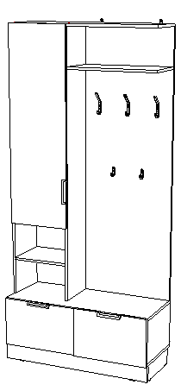
- Проверьте все стекла и зеркала на предмет целостности, сколов, царапин не предусмотренных ТУ.
- При сборке мебели сразу смотрите брак (сколы, царапины) на деталях; если обнаружен брак, то мебель не собирайте, т.к. детали со следами сборки возврату и замене не подлежат.
- Замена фурнитуры и корпусных деталей с механическими повреждениями (бой, сколы, царапины), возникшими в процессе сборки мебели клиентом или при транспортировке самовывозом, производится за дополнительную плату.
- Сохраняйте заводскую упаковку до окончания сборки, т.к. прием брака производится только в заводской упаковке.
- Сохраняйте до конца сборки упаковочные листы для фурнитуры и паспорт для корпусной мебели, а при его отсутствии - маркировочный лист на упаковке.
- Сохраняйте до конца гарантийного срока товарный чек и гарантийный тало
Ведомость деталей и фурнитуры
Спецификация на ЛДСП 16мм
Поз. | Наименование детали | Кол-во | Размер в мм
1 | Задняя панель | 1 | 1764х600
2 | Стойка верх | 1 | 1764х300
3 | Стойка верх | 1 | 1764х300
4 | Полка | 1 | 1001х400
5 | Дно | 1 | 1001х400
6 | Топ | 1 | 1001х300
7 | Полка глухая | 1 | 600х284
8 | Перегородка | 1 | 288х400
9 | Стойка | 1 | 288х400
10 | Стойка | 1 | 288х400
11 | Полка глухая | 3 | 368х300
12 | Полка съемная | 2 | 366х298
13 | Цоколь | 1 | 1001х100
14 | Цоколь | 1 | 343х100
15 | Цоколь | 2 | 343х100
Спецификация на МДФ 18мм
Поз. | Наименование детали | Кол-во | Размер в мм
16 | Дверь | 1 | 1292х396
17 | Дверь | 2 | 316х496
Спецификация на ДВП, ХДФ
Поз. | Наименование детали | Кол-во | Размер в мм
18 | Зад стенка | 1 | 1286х398
19 | Зад стенка | 1 | 310х998
20 | Зад стенка | 1 | 498х398
Спецификация на фурнитуру, покупные изделия
Обозн. | Наименование | Кол-во
21 | Гвоздь | 105
22 | Евровинт | 30
23 | Заглушка евровинта | 14
24 | Ключ евровинта | 1
25 | Крючок ВМ-1 | 3
26 | Крючок ВМ-2 | 2
27 | Петля накладная 90 | 7
28 | Подвес прямой | 2
29 | Подпятник | 8
30 | Полкодержатель | 8
31 | Ручка торцевая 128мм | 3
32 | Саморез 3,5*16 | 38
33 | Саморез 3,5*19 | 10
34 | Саморез 3,5*30 | 4
35 | Саморез 3,5*16 с пресс шайбой | 1
36 | Стяжка межсекционная м4 | 2
37 | Стяжка эксцентриковая/заглушка | 27
38 | Уголок стяжки | 1
39 | Шкант | 24

Для сборки мебели рекомендуем воспользоваться услугами опытного специалиста.
Внимание, сборку изделия производить на ровной поверхности.

- К задней панели (1) прикрутить крючки (25, 26) саморезами (33).
- К топу (6) прикрутить угловую стяжку (38) саморезом (35).
- К стойкам (2, 9, 10) прикрутить ответные планки петель (27) саморезами (32).
- В стойки (2, 3) установить полкодержатели (30).
- К цоколям (13, 14, 15) прибить подпятники (29) гвоздями (21).
- Цоколь (13) соединить с цоколями (14, 15) при помощи эксцентриковых стяжек (37). Стянуть.
- К цоколям (14, 15) прикрутить дно (5) евровинтами (22).
- На дно (5) установить стойки (9, 10) и перегородку (8) при помощи эксцентриковых стяжек (37) и шкантов (39). Стянуть.
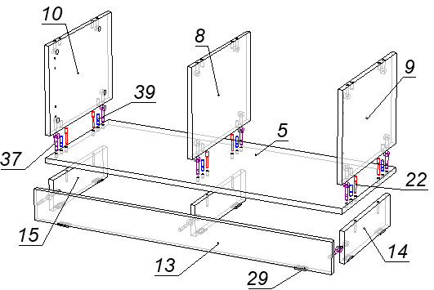
- Между стоек (2, 3) зафиксировать полки (11) эксцентриковыми стяжками (37) и шкантами (39). Стянуть.
- К полке (4) прикрутить стойки (2, 3) евровинтами (22).
- Установить полку (4) на нижние стойки (9, 10) и перегородку (8) при помощи эксцентриковых стяжек (37) и шкантов (39). Стянуть.
- К задней панели (1) прикрутить полку (7) евровинтами (22).
- Прикрутить заднюю панель (1) к полке (4) и стойке (3) евровинтами (22).
- Полку (7) прикрутить к стойке (3) евровинтами (22).
- Топ (6) прикрутить к стойкам (2, 3) и задней панели (1) евровинтами (22).
- К топу (6) и задней панели (1) прикрутить подвесы прямые (28) при помощи саморезов (32, 34).
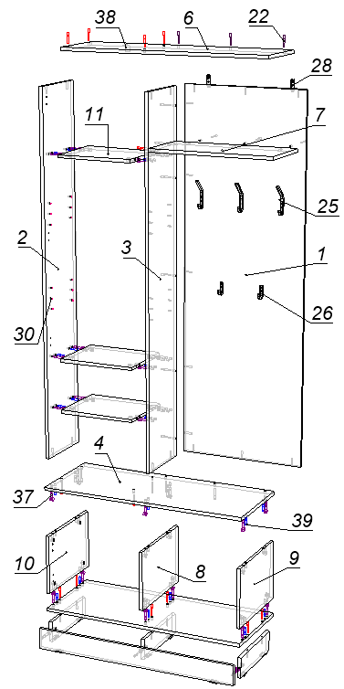
- Прибить задние стенки (18,19,20) гвоздями (21).
- К дверям (16, 17) прикрутить чашки петель (27) саморезами (32).
- К дверям (16, 17) прикрутить ручки (31) саморезами (32).
- Установить двери. Отрегулировать.
- Установить съемные полки (12).
- Установить заглушки.
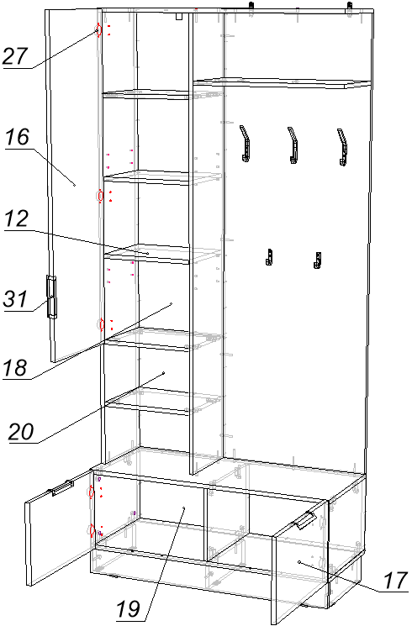

Примечание. В комплект входят межсекционные стяжки (36), по желанию пенал можно стянуть с рядом стоящей корпусной мебелью, через боковые стойки.

ВАЖНО!!!! Во избежание опрокидывания, зафиксируйте изделие, при помощи подвесов прямых (28) и угловой стяжки (38), к стене на месте эксплуатации!!!

